grenty.se

Hyr din trädgårdsmaskin

Morgan Andersson

Självständigt arbete på grundnivå

MITTUNIVERSITETET
Institutionen för Informations-system och teknologi
Examinator: Mattias Dahlqvist, xxxxx@miun.se
Handledare: Mikael Hasselmalm, xxxxx@miun.se
Författare: Morgan Andersson, mora1202@student.miun.se
Utbildningsprogram: TWEUG, Webbutveckling, 120 hp
Huvudområde: Datateknik
Termin, år: VT, 2021

Sammanfattning

Den här rapporten beskriver arbetet med att bygga en teknisk grund för en webbapplikation som möjliggör uthyrning av trädgårdsmaskiner mellan privatpersoner samt en planering för att lansera applikationen och få den att börja generera vinst.

Nyckelord: JavaScript, Node.js, MongoDB, Vue.js, Progressive Web Apps

Abstract
This report describes the work of building a technical foundation for a web application that enables the rental of garden machines between private individuals as well as a plan to launch the application and get it to start generating profit.

Keywords: JavaScript, Node.js, MongoDB, Vue.js, Progressive Web Apps
Förord

Förord är inte obligatoriskt men kan tillämpas om du som skribent vill inkludera några personliga ord, till exempel tack till personer som hjälpt dig. Denna text ska alltid skrivas på en egen sida.
Innehållsförteckning
Sammanfattning 2
Abstract 3
Förord 4
Terminologi 7
1 Introduktion 1
1.1 Bakgrund och problemmotivering 1
1.2 Övergripande syfte 1
1.3 Avgränsningar 1
1.4 Konkreta och verifierbara mål 2
1.5 Översikt 3
1.6 Författarens bidrag 3
2 Teori 4
2.1 Progressive Web Apps 4
2.2 Sass 5
2.2.1 Variabler 5
2.2.2 Nesting 5
2.2.3 Modules 6
2.2.4 Mixins 6
2.3 Vue.Js 6
2.3.1 Vue Router 7
2.4 JSON Web Token (JWT) 7
2.5 Node.js och moduler 7
2.6 MongoDB 7
2.6.1 Mongoose 8
2.6.2 Subdocuments 8
3 Metod 9
3.1.1 Enkätundersökning och domännamn 9
3.1.2 Arbetsmetod 11
3.1.3 Frontend-design 12
3.1.4 Utveckling av backend 12
3.1.5 Kodbas och versionshantering 12
4 Konstruktion 13
4.1.1 Backend 13
4.1.2 Frontend 18
4.1.3 Progressive Web App 19
4.1.4 Affärsmodell 20
5 Resultat 21
6 Diskussion 22
6.1 Analys och resultatdiskussion 22
6.2 Projektmetod diskussion 22
6.3 Etisk och social diskussion 22
Källförteckning 24
Bilaga A: Placeholder på grenty.se 27
Bilaga B: Enkätundersökning 28
Bilaga C: Flowcharts 39
Bilaga D: Sitemap 40
Bilaga E: Wireframes och Moodboard 41

Terminologi

En eventuell förteckning över termer, förkortningar och variabelnamn med korta förklaringar placeras efter innehållsförteckningen. Observera att man måste förklara begrepp och förkortningar första gången de används i den löpande texten, även om rapporten har ett terminologiavsnitt.

Akronymer/Förkortningar
JWT | JSON Web Token
PWA | Progressive Web App

Introduktion

Bakgrund och problemmotivering
Det finns idag många människor som har en eller flera maskiner för trädgårdsarbete, det kan exempelvis vara en jordfräs eller en grästrimmer. Ofta står dessa maskiner bara i ett förråd större delen av året. För att kunna optimera användandet av dessa maskiner och minska behovet hos människor att köpa en maskin för att använda en gång per år skulle en tjänst för att hyra ut dessa via internet vara en möjlig lösning.
En sådan applikation skulle dessutom kunna ha den effekten att de som har maskinerna hemma kan tjäna en extra slant på sina maskiner, medan de som behöver hyra den slipper köpa en maskin och istället kan hyra den, vilket innebär att de skulle spara pengar.

Övergripande syfte
Projektets syfte är att skapa en plattform där människor med behov av att hyra en maskin för trädgårdsarbete enkelt ska kunna logga in och söka efter just en sådan maskin för att hyr av någon annan. För att underlätta i detta flöde så ska även en chattfunktion finnas i applikationen.
Men för att en sådan applikation ska fungera krävs också att de som har en maskin att hyra ut kan skapa ett konto och lägga upp sina maskiner för uthyrning.
Målsättningen för plattformen är att bli ett naturligt val för människor när behovet av att hyra en maskin uppstår. Vilket då ska kunna bidra till att fler människor får möjlighet att använda exempelvis en jordfräs eller snöslunga vid behov. Men också att maskiner inte blir stående i ett förråd större delen av året, utan faktiskt kan användas.

Avgränsningar
Utvecklingen kommer fokusera på den egna tekniska lösningen för tjänsten, och inte inkludera implementering av tredjepartsmoduler som bankid eller fakturering genom klarna.
Endast en begränsad del av arbetet kommer att handla om tillgänglighet och design. Detta innebär att inga kontroller kommer göras om produkten uppfyller krav på tillgänglighet. Arbetet kommer ändå att ta dessa saker i beaktande under utvecklingen, och se till att tjänsten följer konventioner vad gäller webbutveckling och se till att grafiska element har god kontrast, samt att all text följer typografiska regler och har hög läsbarhet.
Någon speciell hänsyn till säkerhet kommer inte att tas under arbetes gång, mer än att hantera inloggningar och skydda viss data med att man måste vara inloggad och bara har tillgång att ändra sina egna data.

Konkreta och verifierbara mål
För att ha en fungerande applikation krävs det för serversidan att dessa krav är uppfyllda:
- användarhantering fungerar med registrering, inloggning samt kontroll av att användare är inloggad för att nå vissa delar av tjänsten
- det går att lägga till maskiner för uthyrning samt redigera och ta bort dessa
- det finns en användarprofil kopplad till varje användare där det lagras information om användaren som är nödvändiga för att tillhandahålla tjänsten, dessa uppgifter innefattar men är inte begränsade till namn, adress, telefonnummer, e-post
- det ska vara möjligt för en användare att göra ändringar i sin egna profil
- möjlighet att hantera uthyrning av maskiner och lagring av data kopplat till detta
- skicka e-post vid olika tillfällen till användare och då främst vid registrering för att verifiera användaren och när det händer något nytt i en förfrågan om att hyra en maskin
Vad gäller kraven på användargränssnittet så ställer detta krav på att:
- en genomgående grafisk profil finns för hela applikationen, detta innefattar typsnitt, färger, design och bildmaterial
- applikationen är smidig att använda oavsett om användaren har en dator eller mobiltelefon, tjänsten behöver alltså vara responsiv och vara utformad för användbarhet
- det ska vara möjligt att installera applikationen till den egna enheten
- möjlighet att söka maskiner och filtrera sökresultat utifrån olika kriterier
Utöver detta kommer arbetet också att inkludera några mål kopplade till en eventuell lansering av tjänsten:
- en enkätundersökning ska utföras för att säkerställa att ett behov finns samt undersöka förutsättningar för att skapa lönsamhet
- en plan för registrering av varumärke samt bildande av företag ska finnas
- grov planering för marknadsföring av tjänsten
- en modell för hur tjänsten ska bli lönsam ska finnas

Översikt
Det här första kapitlet beskriver arbetets syfte och problemet som ska lösas, i det andra kapitlet finns de teoretiska kunskaper som krävs för att kunna implementera lösningen förklarade
Det tredje kapitlet beskriver den arbetsmetod jag valt att använda mig av samt presenterar det underlag som finns i form av enkätundersökning.
I det fjärde kapitlet återfinns en beskrivning av det tekniska arbetet som gjorts med att konstruera applikationen samt viktiga avvägningar som gjorts under konstruktionen. Denna del är uppdelad i tre delar, en för serversidan, en för användargränssnittet och en del för övriga delar av konstruktionen.
I del fem återfinns en analys av arbetets resultat kopplat till de mål som ställdes upp i det andra kapitlet.
Rapporten sjätte del innehåller diskussioner kring det resultat som arbetet uppnått, en diskussion kopplad till de metoder som använts för att slutföra arbetet samt en diskussion rörande etiska aspekter kopplade till arbetet som jag genomfört.
I slutet av rapporten återfinns sedan källförteckning och bilagor.

Författarens bidrag
Förutom de moduler som installeras för att bidra med funktionalitet till applikationen så har all kod och design helt utarbetats av mig.

Teori

Progressive Web Apps
Traditionella appar, eller applikationer som är bundna till en viss plattform, har traditionellt varit stabila och haft många funktioner och till skillnad från en traditionell webbapplikation fungerat oavsett om man är uppkopplad till internet eller inte[7]. En applikation som är utvecklad för ett specifikt system har också oftast möjligheter att kunna läsa och interagera med data som finns lagrad lokalt på enheten[7].
Däremot är traditionella applikationer inte så flexibla i vart de kan köras, utan har krav på den plattform de körs på[7], vilket är där en webbapplikation har sin styrka.
En webbapplikation kan alltså köras nästan överallt, oberoende av plattformen den körs på[7], men tappar istället en del av möjligheterna och integrationen som en plattformsbunden applikation ger.
Och det är här som Progressive Web Apps (PWA) kommer in i bilden, målet är att göra webbapplikationer lika kapabla som traditionella applikationer och samtidigt behålla flexibiliteten som en webbapplikation ger.
PWA är alltså ett samlingsnamn för ett sätt att utveckla appar med teknologi som används för webben och sedan göra dessa möjliga att installera för användaren i dennes enhet.
För att göra detta möjligt krävs att en rad kriterier uppfylls[8]:
- Applikationen är inte installerad tidigare
- att användaren interagerar med domänen en viss tid
- använda HTTPS
- innehålla ett manifest för webappen
- registerar en service worker
Kriterierna ovan är för Chrome och kan skilja sig något för andra webbläsare, men i stort är det samma krav för alla[8].
Manifestet för webappen är en fil som döps till manifest.json och innehåller inställningar för applikationen och hur den ska köras på den enhet där den installeras[9].

Sass
Sass är en preprocessor för CSS, vilket egentligen är en utökning av CSS som tillför en rad saker som inte finns i vanlig CSS[10]. Med dessa tillägg får Sass många funktioner som finns i andra programmeringsspråk och underlättar utvecklingen av stilmallar för större applikationer eller hemsidor[10].
För att kunna använda Sass-kod i en publicerad webbplats behöver den kompileras till vanlig CSS som webbläsarna förstår[10].

Variabler
Precis som i vilket programmeringsspråk som helst går det med Sass att deklarera variabler, detta görs genom att använda dollartecknet och sedan variabelnamnet. Se figur 1 för exempel.
Sedan går det alltså att använda variabler istället för färgkoderna i Sass-koden, vid kompilering byts då variablerna ut mot de rätta koderna[10].
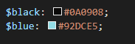Figur 1: Variabler i Sass

Nesting
Med Sass är det möjligt att nestla selectors för att det ska vara enklare att se vilken CSS som hör till vilket element, vilket innebär att det går att klumpa ihåg regler som gäller ett visst element och dess underelement på samma ställe[10]. Det är också möjligt att med nesting låta regler för hover och liknande ligga direkt i koden för ett element istället för att behöva dela upp det som med CSS.
I figur 2 finns ett exempel på en nästlad regel för hover på knappelement.
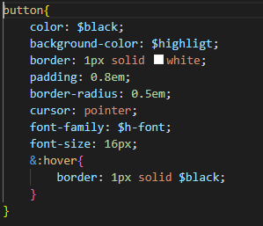Figur 2: Nesting

Modules
En stor fördel med att använda Sass är att det är möjligt att dela upp koden i moduler, en modul är helt enkelt en egen fil med kod som sedan kan laddas in och användas i andra filer, för att ladda in en modul så används @use[10].
Detta gör det möjligt att på ett smidigt sätt strukturera upp koden och slippa väldigt stora och röriga filer med CSS[10], genom att exempelvis lägga all kod för en viss del av sidan eller ett visst element i en egen fil och sedan importera den.

Mixins
Genom att använda @mixin och sätta ett namn så går det att skapa grupper av regler som sedan kan återanvändas på flera ställen i koden, exempelvis för att slippa skriva ut ett helt gäng vendor prefixes för kod[10].
Det är också möjligt att skapa mixins som tar emot argument[11].
För att använda en mixin så används @include följt av namnet, se figur 3 för exempel[11].

Nominatim och Open Street Map

Vue.Js
Vue är ett ramverk för att bygga användargränssnitt för hemsidor med syfte att vara enkelt att komma igång med samt vara smidigt att modifiera till det som krävs för varje enskilt projekt med olika bibliotek. Med vue går det skapa allt från enklare hemsidor till mer avancerade single page applications.
https://vuejs.org/v2/guide/
Som namnet antyder bygger Vue på JavaScript.
I Vue används något som kallas directives för att utvidga möjligheterna med HTML, och detta görs genom HTML-attribut som får ett prefix v-. För att kunna koppla in data från Vue till html-koden används {{ }}. Se figur 2.
Ett viktigt begrepp i Vue är binding, alltså att man binder ett vue-objekt till ett HTML-element, vilket innebär att om objektet uppdateras så uppdateras även HTML. Det finns även möjligheter för bindning åt båda hållen, alltså att det går att ändra ett vue-objekt med hjälp av input från HTML. Detta görs med v-model directive. Se figur 3.
Ytterligare ett viktigt directive i Vue är v-for, som möjliggör att loopa igenom en array av Vue-objekt och skriva ut de med HTML.
https://www.w3schools.com/whatis/whatis_vue.asp
Ett viktigt koncept för Vue är att kunna skapa sidor med hjälp av olika komponenter som sedan laddas in på sidan vid behov. Det är alltså möjligt att ha flera olika komponenter som laddas in beroende på vad användaren klickar på.
https://webpack.js.org/
https://v3.vuejs.org/guide/introduction.html

COMPUTED PROPERTIES
WATCH

Vue Router
Vue Router är ett bibliotek till ramverken Vue.js som möjliggör konstruktionen av single page applications[14].
Genom att definiera en route med sökväg och vilken komponent som ska laddas vid just den sökvägen i en fil för Vue Router så går det styra vad som visas på sidan[15]. Se figur VADÅ för exempel på hur en route konstrueras:
Det finns även möjlighet att ha komponenter som är nästlade i ett eller flera steg, detta görs enkelt genom nyckelordet children i en route[16], se figur VADÅ.

JSON Web Token (JWT)
JSON Web Token är ett sätt att på ett kompakt sätt skicka information mellan två parter, exempelvis server och klient[12]. Eftersom informationen i en JSON Web Token är krypterad[12] så kan denna teknik användas för att skicka information om inloggning och sessioner mellan en server och klient.
Varje JSON Web Token som genereras av servern signeras med en hemlig nyckel som sedan används för att kontrollera giltigheten hos varje Token som skickas in till servern[12].

Node.js och moduler
Någon av modulerna jag behöver förklara mer ingående?

MongoDB
För att kunna lagra data på ett bra sätt krävs någon form av databas, dessa brukar ofta delas in i två kategorier: SQL-databaser och NoSQL-databaser[17]. Den största skillnaden mellan dessa två typer av databaser är att SQL använder frågespråket SQL och bygger på tabeller och kolumner[17]. NoSQL-databaser finns istället i flera olika varianter, där några vanliga bygger på dokument där informationen lagras eller att den lagras i grafer[17].
MongoDB som används i det här projektet är en databas där all data lagras i dokument som ser ut ungefär som JSON[18], vilket gör att det är lätt att jobba med i applikationer som i sin tur använder JSON.

Mongoose
Mongoose ger möjlighet att modellera hur datan ska lagras i en MongoDB-databas, genom att sätta upp ett Schema för vilka fält som ska finnas och sätta regler för dessa.
https://mongoosejs.com/docs/guide.html

Subdocuments
Subdocuments är egentligen bara ett dokument i en mongDB-databas som ligger i ett annat dokument, vilket gör det möjligt att lägga in ett schema i andra scheman med hjälp av mongoose[26]. Subdocument fungerar precis som vanliga dokument i databasen, med den skillnaden att de inte sparas individuellt utan sparas när dokumentet högst upp i hierarkin sparas[26].

Metod

Enkätundersökning och domännamn
För att kunna publicera applikationen så krävs att ett domännamn och för att kunna göra ett domännamn krävs också ett namn, efter mycket funderande valde jag namnet grenty. En sammanslagning av garden och rent. Jag registrerade sedan en domän hos inleed.se och skapade en enkel sida för att ha information uppe om vad som är tänkt att levereras, en länk till enkätundersökningen samt kontaktinformation. Se bilaga A för en bild av hur den sidan ser ut.
För att säkerställa att den tänkta applikationen har en möjlig användbar så gjorde jag en enkätundersökning för att fastställa vilket behov en potentiell marknad kan se av tjänsten. I enkäten lades också en del frågor rörande funktionalitet och design av applikationen, samt möjlighet för de som svarade på enkäten att lämna fritextsvar.
Denna undersökning används sedan som en utgångspunkt i arbetet med att utveckla applikationen och prioriteringar som behöver göras. Samt som grund för viktiga val om framtida utveckling och bestämmande av affärsmodell.
Det fullständiga resultatet från undersökningen återfinns i Bilaga B.
Utifrån resultatet så går det att utläsa att av de som har maskiner så är närmare 80% positiva till att faktiskt hyra ut sina maskiner till andra i en tjänst på internet. Se figur NUMMER?
Det verkar även finnas ett behov hos de som svarat på enkäten att faktiskt hyra maskiner, då strax över 70% har svarat ja på frågan om de någon gång haft behov av en maskin inte velat köpa den. Den efterföljande frågan om man har funderat på om det är möjligt att få hjälp att köra en maskin så svarar strax över 60% att det har förekommit.
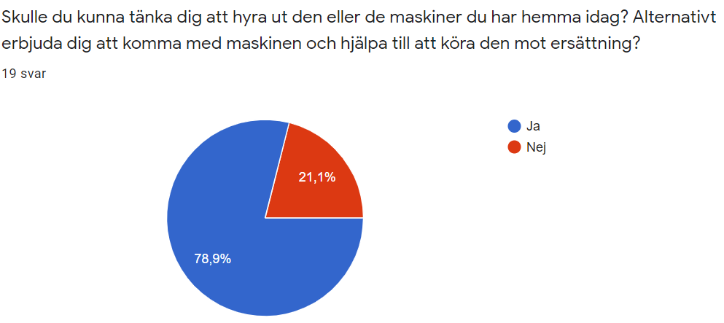Figur 3: Kan du tänka dig att hyra ut din maskin?
Med några få undantag så svarar de allra flesta att det här är en tjänst de kan tänka sig att använda sig av, se figur NUMMER
Samtliga svaranden i enkäten säger att de tycker att användarvänlighet trumfar en snygg design, men samtidigt är det många som tycker att en snygg design är viktigt för att en app ska ge ett seriöst intryck.
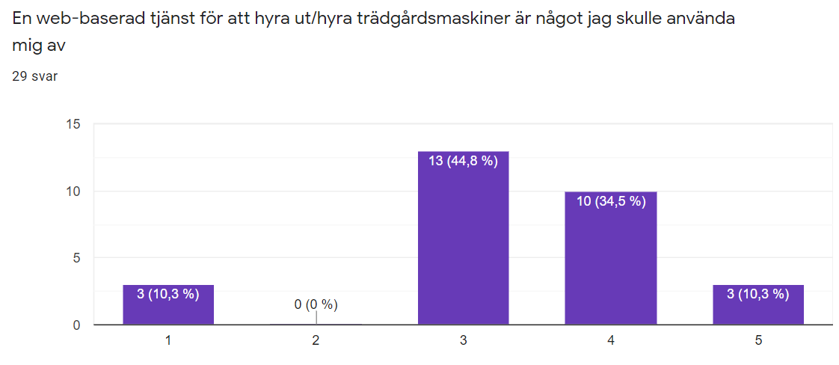Figur 4: Använda tjänsten?
När det kommer till att kunna söka på ett visst avstånd från där man själv befinner sig, exempelvis 10km från min hemadress är det lite mer spritt vad man anser. Se figur NUMMER
Däremot är en stor majoritet av uppfattningen att en chattfunktion i applikationen skulle vara bra så att det går att sköta kontakten med den man hyr av eller hyr ut till där.
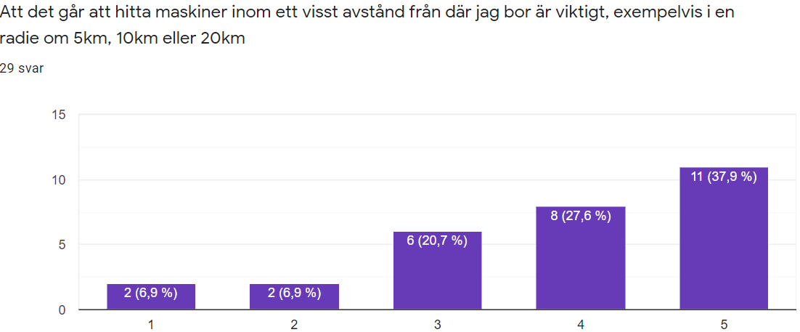Figur 5: Söka på avstånd
Vad gäller att kunna styra vilka kontaktuppgifter som är offentliga så säger strax över 90% att det är väldigt viktigt att kunna göra det.
De betalningsalternativ som de allra flesta vill se är Swish och Klarna, och om de är beredda att betala en viss procent av uthyrningen för att använda tjänsten verkar de allra flesta svara att de tycker det är rimligt.
Som framgår i figur NUMMER så är en stor majoritet beredd att betala mellan 2% och 5%, med några enstaka svar att de kan tycka det är okej att betala mer eller att de inte tänker använda tjänsten om det kostar pengar.
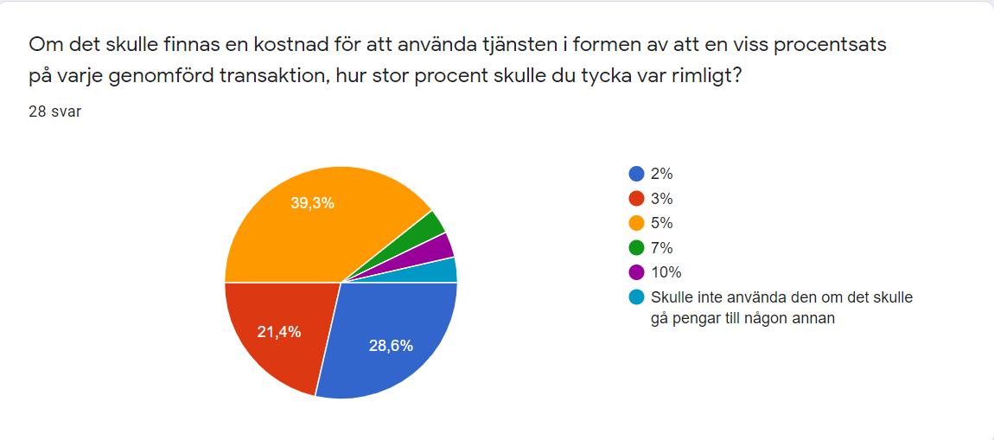Figur 6: Ta betalt för tjänsten?
Bland de övriga synpunkterna som kom in så är ett återkommande tema att det måste vara tydliga avtal, speciellt om det händer något under uthyrningen och någon form av säkerhet med bankid. En ytterligare synpunkt som kom in är möjlighet att lämna recension på varandra efter genomförd hyra.
Något jag hade räknat med var att det skulle komma in synpunkter på saker som hade varit bra att implementera i undersökningen, men att det är sker som jag inte har möjlighet att tillgodose under projektperioden. Verifiering med bankid och integrering med klarna är två sådana saker, som istället får föras upp i projektets backlog för framtid utveckling.

Arbetsmetod
Under hela arbetets gång kommer jag att ha ett agilt arbetssätt i den mån det går att jobba agilt ensam. Detta innebär i praktiken att jag varje dag kommer börja med en kortare reflektion över vad som gjordes dagen innan följt av en planering för det som ska göras under dagen.
För hela arbetet finns planerade sprintar samt tid för att följa upp dessa sprintar, där de saker som eventuellt inte hinns med en vecka förs upp i projektets backlogg. För att hålla koll på dessa delar kommer jag att använda mig trello, där jag kommer ställa upp de delmål som finns i varje sprint för varje vecka. Se exempel i FIGUR VADÅ nedan?

Frontend-design
För applikationens användargränssnitt kommer jag att skapa wireframes och en moodboard för att ha en grundstruktur och en utgångspunkt för designen vad gäller färger och typsnitt. Båda dessa återfinns i Bilaga E.
Jag kommer att ha mobile first som utgångspunkt för designen av applikationen, det vill säga att jag i första hand kommer att utveckla sidan för mobila enheter och sedan bygga ut sidan för större skärmar[22].
För att bygga själva applikationen kommer jag sedan använda mig ramverket Vue.js och Sass för att skriva CSS-styling.
För sidans struktur så görs en sitemap med de tänkta undersidorna, se FIGUR
Jag kommer att utföra viss testning av gränssnittet för att säkerställa att tjänsten inte är uppenbart svårnavigerad för en användare. Denna testning kommer bestå i ett användartest med en person som inte tidigare har sett tjänsten eller testat den.

Utveckling av backend
För att få en bra struktur på backend så görs en planering av funktioner med hjälp av flödesscheman för de olika delarna. Dessa återfinns i Bilaga C.
Planering för hur modeller i databasen ska skapas görs med hjälp av UML-schema, se FIGUR.
Jag kommer att utveckla funktioner i backend med klasser, och har därför också gjort UML-diagram för de klasser som kommer att finnas, se BILAGA.
För serverdelen kommer testning av funktioner att göras löpande med hjälp av advanced rest client, både för att säkerställa att anropen fungerar som de ska och att den data som levereras ut från backend är den rätta.

Kodbas och versionshantering
För att skriva koden kommer Vistual Studio Code att användas, vilket är en utvecklingsmiljö som bygger på öppen källkod och är gratis att använda[23].
För att enkelt kunna rulla tillbaka till en tidigare version eller se vart något har gått fel så kommer ett system för versionshantering att användas, i det här fallet kommer git att användas och köras mot github.

Konstruktion

Backend
Det första steget i konstruktionen var att sätta upp ett nytt projekt med node.js, samt att jag installerade express som är ett ramverk för att bygga webapplikationer. Jag installerade även CORS för att kunna hantera anrop från andra domäner än den egna, eftersom jag kommer att dela på backend och frontend och göra det möjligt att installera applikationen som en Progressive Web App.

- nodemailer
Efter det så skapade jag den filstruktur jag kommer att använda i projektet.
I figur XX återfinns alltså den filstruktur jag valt, i mappen models kommer modellerna för lagring i MongoDb att finnas.
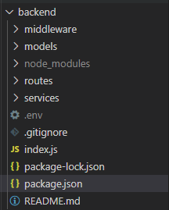Figur 7: Filstruktur för backend
I routes kommer varje separat route att finnas och dessa filer skickar sedan datan från anropet vidare till det som finns i services, där anropet hanteras och all logik finns. Sedan skickas resultatet tillbaka till routes, och därifrån skickas sedan respons tillbaka till klienten där anropet gjorts ifrån.
När det kommer till lagringsutrymme för databasen kommer jag använda mig av MongoDB Atlas där all lagring sker i en molntjänst som exempelvis Google Cloud eller AW. https://www.mongodb.com/cloud/atlas
Med hjälp av gränssnittet som tillhandahålls i tjänsten är det väldigt enkelt att sätta upp en lagring och skapa en användare som har åtgång till databasen. För att hantera anslutningen från min applikation så använder jag sedan mongoose enligt figur XX.
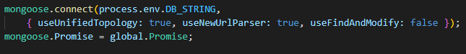Figur 8: Databasanslutning
För att ansluta krävs en anslutningssträng som hämtas från MongoDB Atlas, HÄR BEHÖVER JAG LÄGGA IN OCH FÖRKLARA DOTENV jag har lagrat den i en fil som heter .env och inte lagras i github, eftersom strängen innehåller användarnamn och lösenord för databasen. I figur XX finns ett exempel på hur anslutningssträngen är formaterad.
- mongoose
Figur 9: Sträng för databasanslutning
Eftersom MongoDB är en dokumentdatabas så finns inget behov av att varken skapa tabeller eller sätta upp regler för dessa, däremot finns det möjlighet att med mongoose sätta upp modeller för hur datan ska lagars i dokumenten samt bestämma vilka dokument som är nödvändiga för att kunna få lagra något alls.
Jag skapade för modeller för användarna och den data som ska lagras där. För att enkelt ha en koppling mellan maskiner och ägaren bestämde jag här att lagra alla maskiner som en array med subdokument i varje användare.
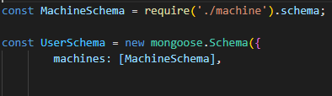Figur 10: Array av annat Schema.
Genom att använda subdokumnet på det här sättet så går det att styra datan som ska lagras för en maskin i en separat modell, i figur ovan importeras och sedan lagras varje subdokument i en array med namn machines.
För att hantera anropen till servern använder jag mig av ramverket express och funktionerna för router som finns i det.
Figur 11: Verifikationstoken
Ingången till hela backend är filen index.js, som ligger i rot-katalogen, och i den importerar och definierar jag de router som ska användas. Se figur XX där jag importerar och talar om för express att routen för user ska användas när anrop kommer till /user.
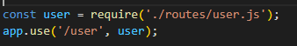Figur 12: Importera router
I filen user.js i mappen routes sätter jag sedan upp de router som ska användas för just /user, detta inkluderar registrering och inloggning av användare. Men som jag nämnt ovan så hanterar den här filen bara anropet och skickar den data som finns med i anropet vidare för hantering i respektive service. I figur XX finns ett exempel på den övergripande strukturen för hur en route ser ut, i det här fallet importeras först service för användarhantering och döps till AuthServ och och sedan skapas en ny instans av den klassen, denna heter då authserv.
Sedan skickas datan vidare till den klassens metod Register för att lagra användarens information i databasen och skapa ett konto.
För varje anrop så skickas sedan ett svar tillbaka, detta meddelande skapas även det i varje klassfil, och är formaterat enligt figur XX, där det översta är ett exempel på ett felmeddelande och det undre ett exempel på en lyckad transaktion
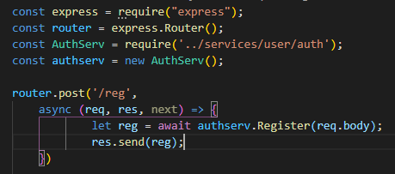Figur 13: Struktur för routerna
Samma struktur som beskrivs ovan används alltså för att hantera alla anrop som kommer in till backend, men givetvis till olika router och klasser beroende på vilket anrop som kommer. I figur XX finns en karta över de router som jag implementerade.
Figur 14: Return från klassfil
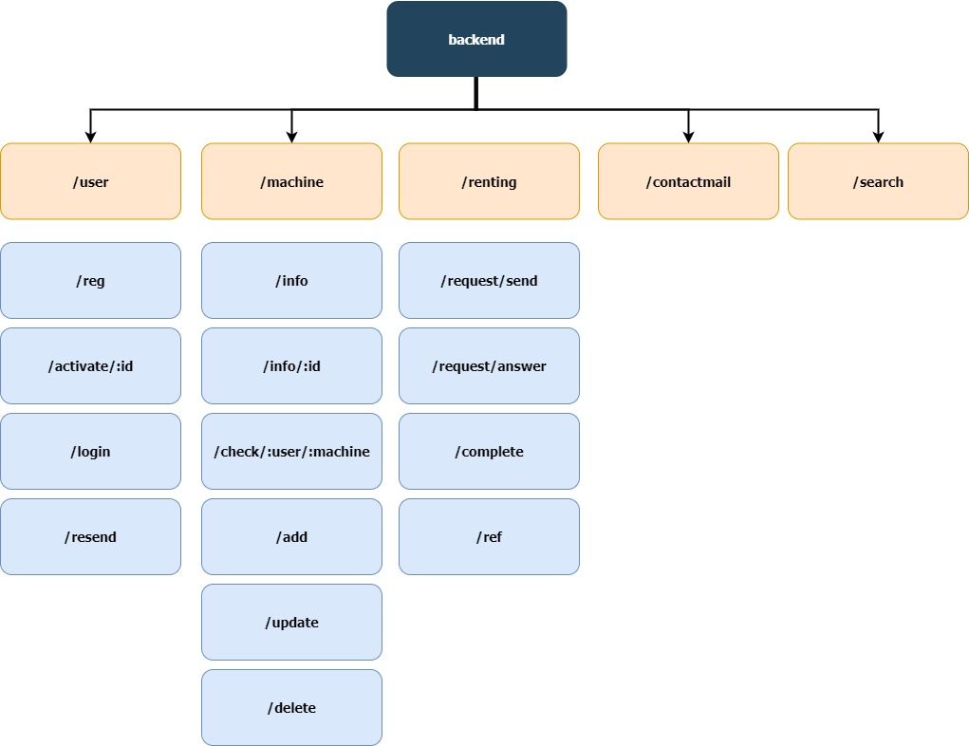Figur 15: Karta över router i backend
För att kunna lagra lösenord i databasen på ett säkert sätt krävs det att denna uppgift krypteras och saltas, för detta valde jag att använda mig av npm-paketet bcryptjs som har funktioner för att kryptera och sedan kunna jämföra om det lösenord en användare försöker logga in med stämmer med det krypterade i databasen. LÄGG IN LITE MER OCH KANSKE NÅN BILD.
JWT OCH BCRYPT
För att göra det möjligt att söka på avstånd så krävs det att koordinater är lagrade för användarens adress, för detta använder jag mig av Nominatim FÖRKLARA.
HÄR KRÄVS OCKSÅ FÖRKLARING AV HUR JAG GJORDE FÖR ATT FÅ BORT FEL MED ÅÄÖ
För att hantera verifiering av användare så skapade jag en modell även för detta, där jag lagrar användarid på den nya användaren, en token som kommer genereras med hjälp av JsonWebToken samt ett fält jag döpte till createdAt där jag lagrar när den skapades samt satte en tid för hur länge den ska vara giltig, efter den tiden har passerat så försvinner dokumentet. I figur XX återfinns koden i modellen.

Vid inloggning används sedan JWT för att skicka tillbaka att användaren är verfierad och inloggad bla bla. TA OCKSÅ MED ATT ROUTER SKYDDAS och kontroller görs av att användaren är inloggad.
NODEMAILER
Hur det fungerar med utskicken med verifikationsmail osv.
För att kunna skicka e-post till användare som registrerar sig, använder kontaktformulär på hemsidan samt vid skickande av förfrågningar om att hyra och liknande så använder jag mig nodemailer KÄLLA.
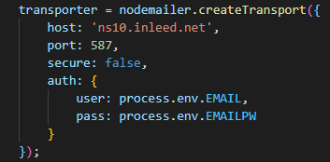Figur 16: nodemailer transport
det FUNGERAR SÅHÄR. LÄGG IN NÅGON BILD OCH FÖRKLARA.

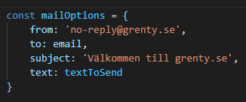Figur 17: nodemailer options

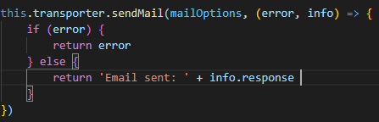Figur 18: Skicka ett mail
Eftersom hela applikationen bygger på att hjälp människor att hyra ut trädgårdsmaskiner och hjälpa andra människor att få hyra maskiner så krävs det en kod i backend för att hantera uthyrningen.
Det som behövs är att skicka en förfrågan om uthyrning, svara på en förfrågan, avsluta en förfrågan samt sätta betyg på den man hyrt ut till eller hyrt av när uthyrningen är slutförd.

NÄMN NÅGOT OM BETALNING
STRUKTUREN
HANTERING AV UTHYRNING

MASKINHANTERING
Nu är allt på plats för att ha en fungerande applikation, förutom att faktiskt kunna lägga in maskiner för uthyrning samt att uppdatera maskinerna samt ta bort en maskin ur tjänsten.

Frontend
För att bygga frontend-delen av min applikation så kommer jag använda mig ramverket Vue.js med stöd för att skriva Sass-kod, vilket innebär att jag först måste installera Vue. Detta göra jag med pakethanteringssystemet npm.
När Vue väl är installerat så använde jag det grafiska verktyget för att initiera mitt projekt, där jag valde att installera stöd för Sass, PWA, Babel osv.
Jag gick sedan vidare med att skapa en filstruktur för mina Sass-filer, dessa ordande jag enligt 7-1 standarden???? framförallt för att jag tycker det är ett logiskt sätt att arbeta med filerna samt att det på många platser på internet föreslås att det är så man bäst strukturerar upp sitt projekt. LÄGG IN EN SCREENSHOT PÅ HUR DET KAN SE UT.
Strutkurera SCSS: https://dev.to/luis_sserrano/how-to-structure-your-sass-code-56nj (7-1 mönstret)
vue router ← beskriv hur och varför
Eftersom frontend-delen kommer vara helt beroende av data som levereras ut från servern på ett eller annat sätt så krävs funktionalitet för att göra anrop till API:et, för att lösa detta så installerar jag axios till mitt projekt med npm. Att göra anrop med axios är ganska enkelt och ser ut ungefär såhär:

beskriv varje del i tjänsten och hur det fungerar (lägga till maskin, ta bort, uppdatera. Skicka förfrågan om hyra, svara på förfrågan, avsluta, ge betyg osv)

Logga in, logga ut, registrera ← kom ihåg användabrhetsperspektivet här.
Utifrån wireframes och moodboard skrev jag sedan sass-kod, där jag försökte dela upp koden i så logiska enheter som möjligt enligt 7-1 principen jag presenterade tidigare. Detta innebär att exempelvis knappar eller formulär har sin styling i mappen components och att TYTPOGRAFI ETC ETC.
MIXIN FÖR RESPONSIVITET
Sökfunktion för att hitta maskiner
I enkätundersökningen som gjordes i inledningen av projektet så visade det sig att många vill ha möjlighet att söka på maskiner baserat på avstånd, detta skulle kräva att
För att implementera någon sökfunktion så bestämde jag att det bästa vore att kunna söka på en kommun, och för att göra detta någorlunda enkelt så valde jag att skapa sidan så att man först väljer län och sedan får en lista där man väljer kommun. Denna lista hämtar jag ur först en JSON med alla län och sedan läses kommunerna för det länet in från en annan fil med JSON-data i.
När man sedan har sökt så finns det möjlighet att filtrera resultaten på postort där det finns maskiner i den valda kommunen, samt de olika maskintyper som finns i den valda kommunen.
Detta fungerar genom att jag GÖR VADÅ?

Progressive Web App

Den information som minst behövs i manifest.json för att applikationen ska vara möjlig att installera är[8]:
- namn på applikationen
- ikoner, minst en som är 192x192 pixlar och en som är 512x512 pixlar
- en starturl, alltså en url där applikationen ska starta
- ett värde för display vilket kan vara antingen fullscreen, standalone eller minmimal-ui
- prefer_related_applications får inte finnas med eller måste vara satt till false

Affärsmodell

Modell för hur tjänsten ska bli lönsam presenteras här
Registrering av varumärke och bildande av företag?
Marknadsföring?

Resultat

Resultatkapitlet ingår när du har genomfört en systematisk undersökning, t ex en utvärdering av ett datorprogram som du har utvecklat, vilket krävs inom examensarbeten på C- och D-nivå. I resultatkapitlet redovisas objektiva resultat av en empirisk undersökning., t ex en sådan utvärdering som nämns ovan. Tänk på att eventuella kommentarer i detta kapitel endast får vara av förtydligande art. Dina egna synpunkter och subjektiva (personliga) kommentarer hör hemma i kapitlet Slutsatser/Analys/Diskussion.
Sträva efter att redovisa resultaten, till exempel enkät-, test-, mät-, beräknings- och/eller simuleringsresultat, så överskådligt och lättbegripligt som möjligt. Resultaten presenteras med fördel i diagram- eller tabellform. Redovisning av intervjuer kan bestå av sammanfattningar, eventuellt kompletterade med några konkreta exempel.
Omfattande resultat, till exempel fullständiga sammanställningar av enkätresultat, stora tabeller och långa matematiska härledningar, placeras med fördel i bilagor.

Diskussion

Analys och resultatdiskussion
Även om jag nådde de mål jag satte upp i början av arbetet så finns det fortfarande en hel del jag skulle göra annorlunda eller vilja lägga till i arbetet.
Applikationen fungerar, även om den inte är i skick att publiceras i ett skarpt läge, främst då utifrån säkerhetsperspektiv och att det saknas kopplingar till exempelvis klarna för fakturering och bankid för att ha högre säkerhet på inloggningen och vem som använder tjänsten.
Metoder för kommunikation i själva tjänsten skulle också behövas, exempelvis ett chattsystem eller någon typ av internpost mellan användare.
Det finns en lång rad saker som skulle förbättra användarupplevelsen i applikationen som EXEMPELVIS

Projektmetod diskussion
Skulle jag göra något annat kopplat till metod-delen?

Etisk och social diskussion
En väldigt viktig aspekt för alla tjänster av den här typen som erbjuder registrering av användarkonto på något vis är att man förmodligen behöver hantera personuppgifter.
För att säkerställa att användaren vet hur jag lagrar uppgifter och varför jag lagrar dessa uppgifter har jag tagit fram en integritetspolicy som finns tillgänglig på sidan.
I integritetspolicyn beskrivs dels vilka uppgifter som är personuppgifter hur jag lagrar dessa och varför. Men också vart uppgifterna kommer ifrån, hur länge uppgifterna lagras samt vilka rättigheter man som användare har vad gäller att få veta vilka uppgifter som finns lagrade och att få alla uppgifter raderade vid förfrågan.
För att kunna registrerar sig för att använda tjänsten, eller använda kontaktformuläret på sidan, så behöver man bekräfta att man läst igenom policyn.
Tjänsten skulle, som den ser ut idag, kunna användas av någon för att leta reda på vart det finns maskiner och sedan åka dit och stjäla dessa. Något som såklart inte alls är positivt för någon, ett problem som förmodligen skulle minimeras av att sköta inloggningar med exempelvis BankId istället, även om det inte heller är en garanti för att problemet inte finns.
Förutsatt att prissättningen för att hyra en maskin är rimlig så möjliggör tjänsten att de som kanske inte har råd att köpa exempelvis en jordfräs ändå får möjlighet att använda den för sitt potatisland, vilket skulle kunna bidra till att fler kan odla potatis och bidra till mindre konsumption.
En synpunkt som kom in från flera personer i den enkätundersökning jag gjorde i början av arbetet säger att de vill se tydliga avtal vid uthyrning, så att det är tydligt vem som ansvarar för skada på maskiner och så vidare. Detta skulle kunna undvika situationer där personer blir osams och inte har något att luta sig mot vad gäller saker som händer under en uthyrning.

Källförteckning
- Cambridge Dictionary, Web Development, https://dictionary.cambridge.org/dictionary/english/web-development. Hämtad 2021-04-27.
- Techopedia Dictionary, Web Development, https://www.techopedia.com/definition/23889/web-development. Hämtad 2021-04-27.
- w3schools, Web Develompent Roadmaps, https://www.w3schools.com/whatis/. Hämtad 2021-04-27.
- ComputerSweden, IT-ord, https://it-ord.idg.se/ord/frontend/. Uppdaterad 2018-10-15. Hämtad 2021-04-27.
- concepta, What is the difference between front-end and back-end development?, https://www.conceptatech.com/blog/difference-front-end-back-end-development. Uppdaterad 2019-02-27. Hämtad 2021-04-21.
- ComputerSweden, IT-ord, https://it-ord.idg.se/ord/backend/. Uppdaterad 2018-05-29. Hämtad 2021-04-21.
- web.dev, What are Progressive Web Apps?, https://web.dev/what-are-pwas/. Uppdaterad 2020-02-24. Hämtad 2021-05-03.
- web.dev, What does it take to be installable?, https://web.dev/install-criteria/. Uppdaterad 2021-04-14. Hämtad 2021-05-03.
- web.dev, Add a web app manifest, https://web.dev/add-manifest/. Uppdaterad 2021-03-30. Hämtad 2021-05-03.
- Sass, Sass Basics, https://sass-lang.com/guide. Uppdaterad 2021. Hämtad 2021-05-04.
- Sass, @mixin and @include, https://sass-lang.com/documentation/at-rules/mixin. Uppdaterad 2021. Hämtad 2021-05-04.
- ietf, JSON Web Token (JWT), https://tools.ietf.org/html/rfc7519. Publicerad: Maj 2015. Hämtad 2021-05-13.

- Vue Router, Vue Router, https://router.vuejs.org/. Uppdaterad 2021. Hämtad 2021-05-10.
- Vue Router, Getting Started, https://router.vuejs.org/guide/. Uppdaterad 2021. Hämtad 2021-05-10.
- Vue Router, Nested Routes, https://router.vuejs.org/guide/essentials/nested-routes.html. Uppdaterad 2021. Hämtad 2021-05-10.
- mongoDB, NoSQL vs SQL Databases, https://www.mongodb.com/nosql-explained/nosql-vs-sql. Uppdaterad 2021. Hämtad 2021-05-06.
- mongoDB, The database for modern applications, https://www.mongodb.com/. Uppdaterad 2021. Hämtad 2021-05-06.

- Vincent Xia, What is Mobile First Design?, https://medium.com/@Vincentxia77/what-is-mobile-first-design-why-its-important-how-to-make-it-7d3cf2e29d00. Uppdaterad 2017-12-21. Hämtad 2021-05-13.
- Visual Studio Code, Visual Studio Code, https://code.visualstudio.com/. Uppdaterad 2021. Hämtad 2021-05-13.

- mongoose, Subdocuments, https://mongoosejs.com/docs/subdocs.html. Uppdaterad 2021. Hämtad 2021-05-06.

- Monash University, ”Citing, Vancouver Style” http://www.lib.monash.edu.au/tutorials/citing/vancouver.html Publicerad 2006-04-13. Hämtad 2012-01-25 (Exempel på referens till webbsida)

- S. Strömquist, Skrivboken. 4 uppl. Malmö: Gleerups., 2000 (Exempel på referens till bok)

Bilaga A: Placeholder på grenty.se

Bilaga B: Enkätundersökning

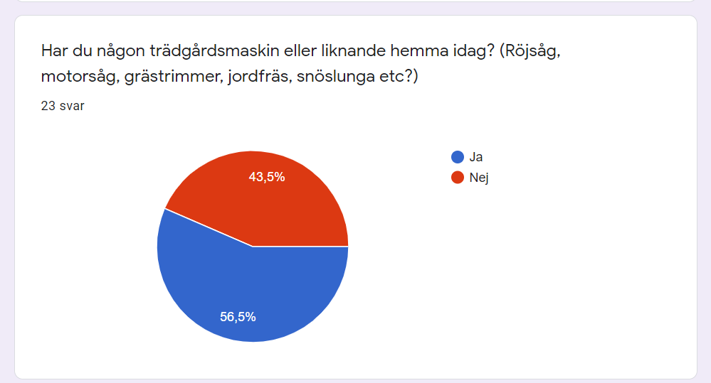
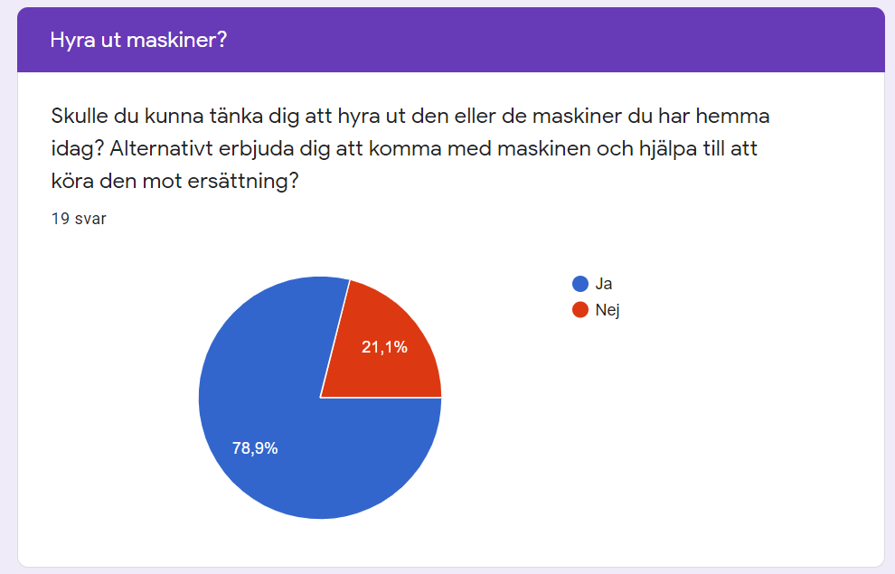

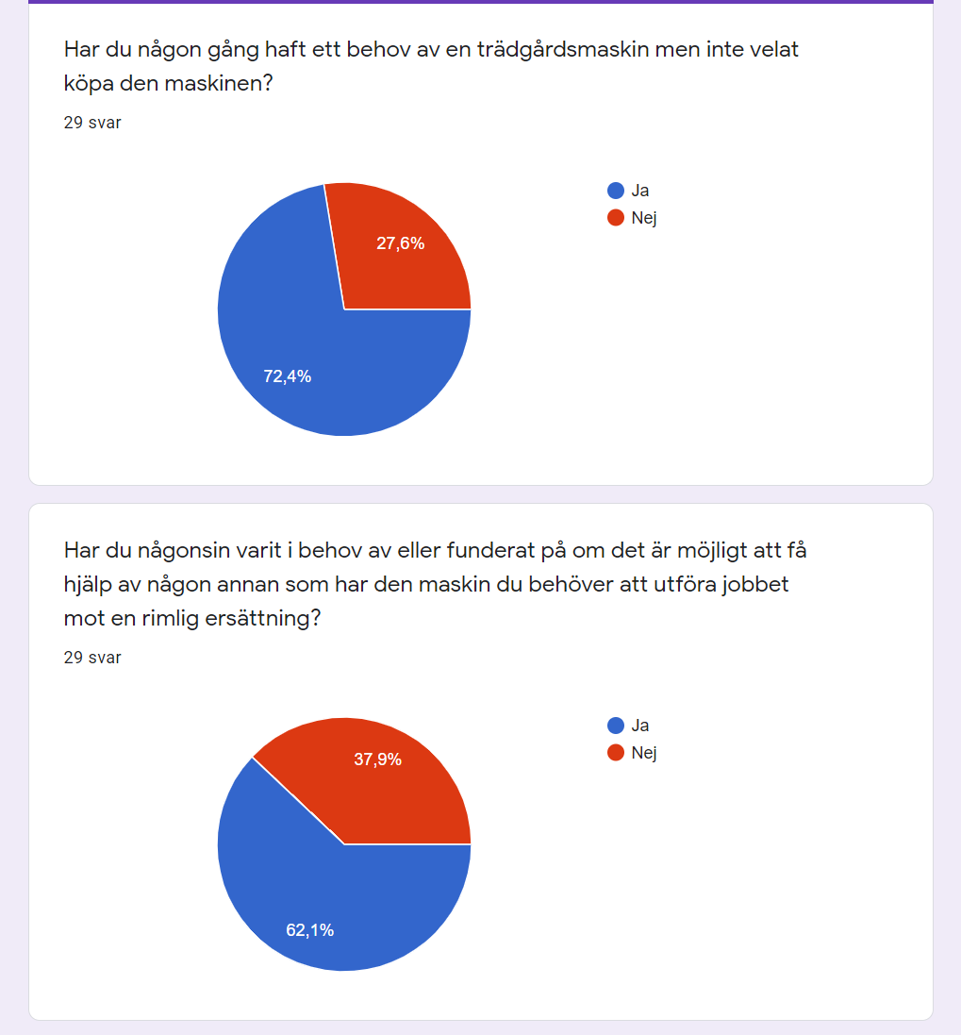

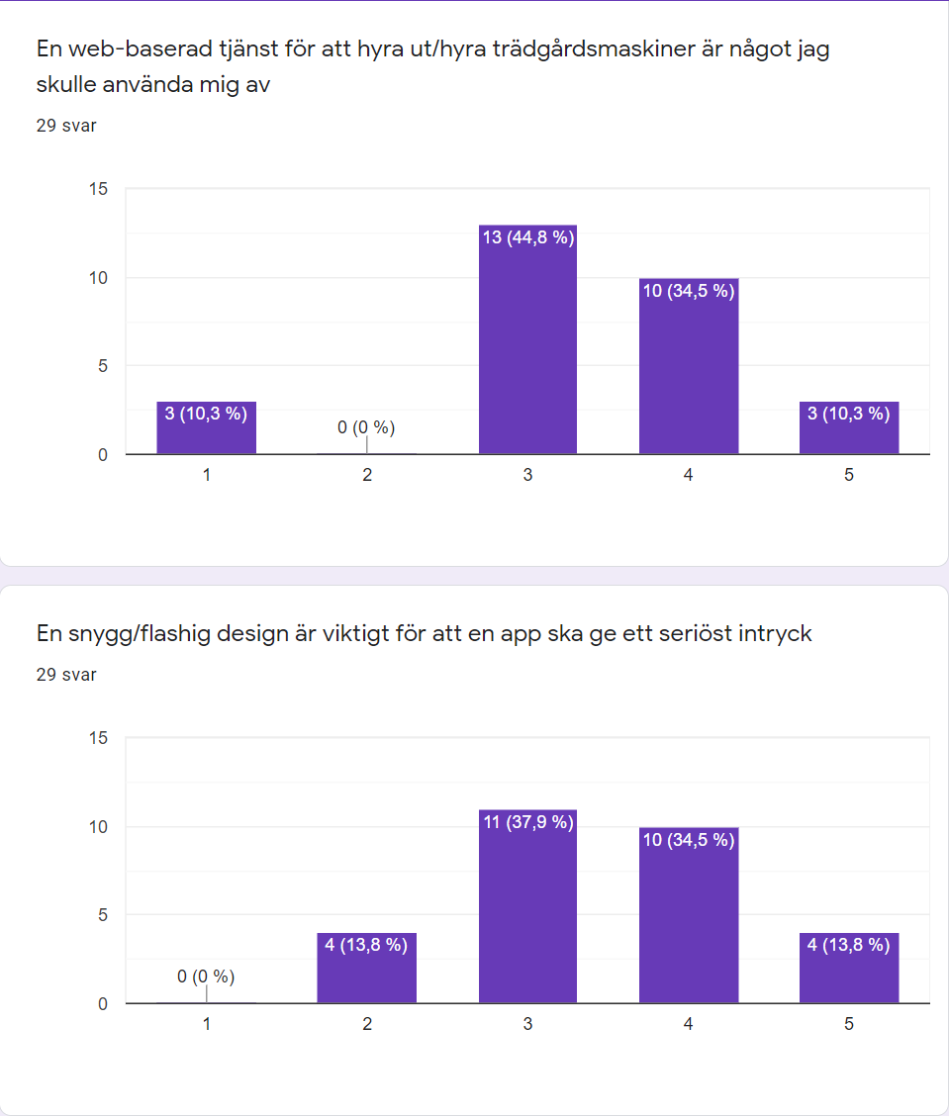

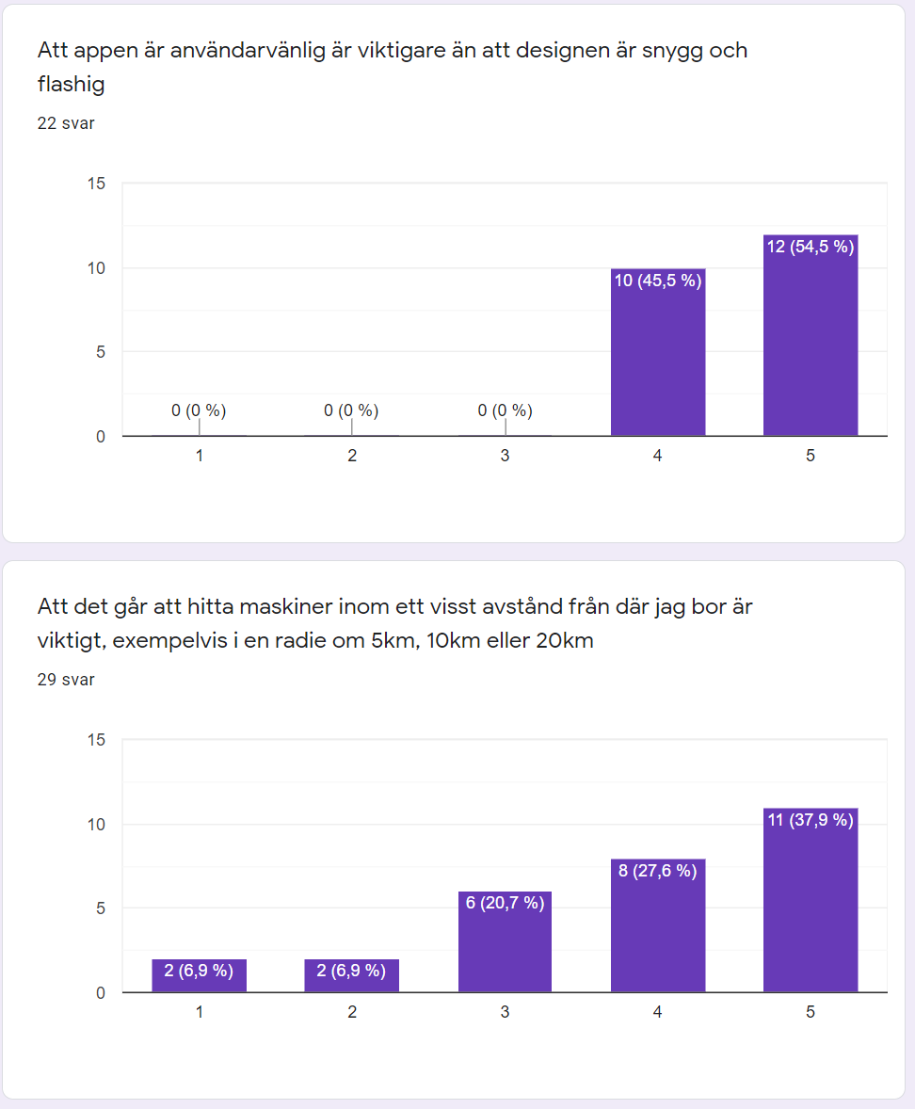

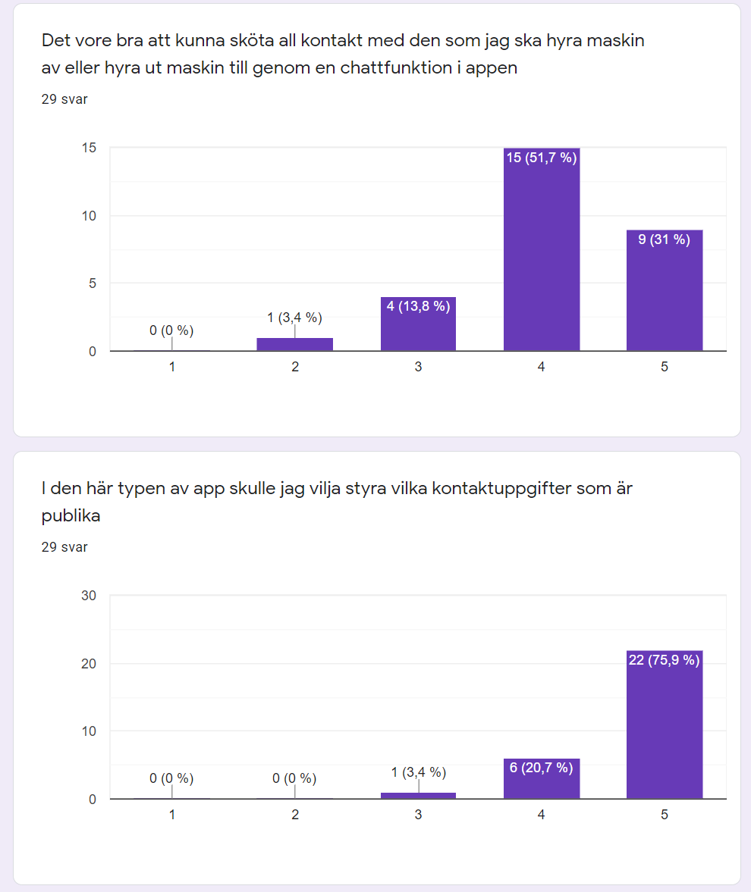
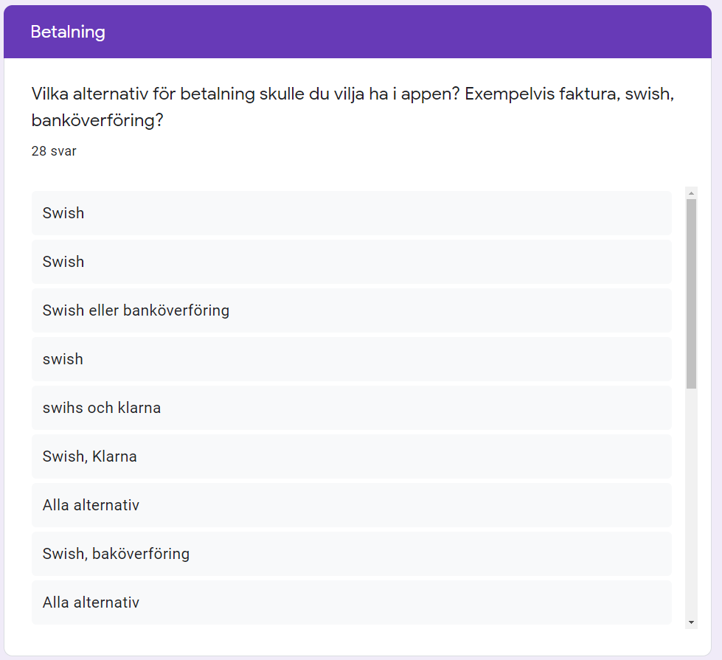
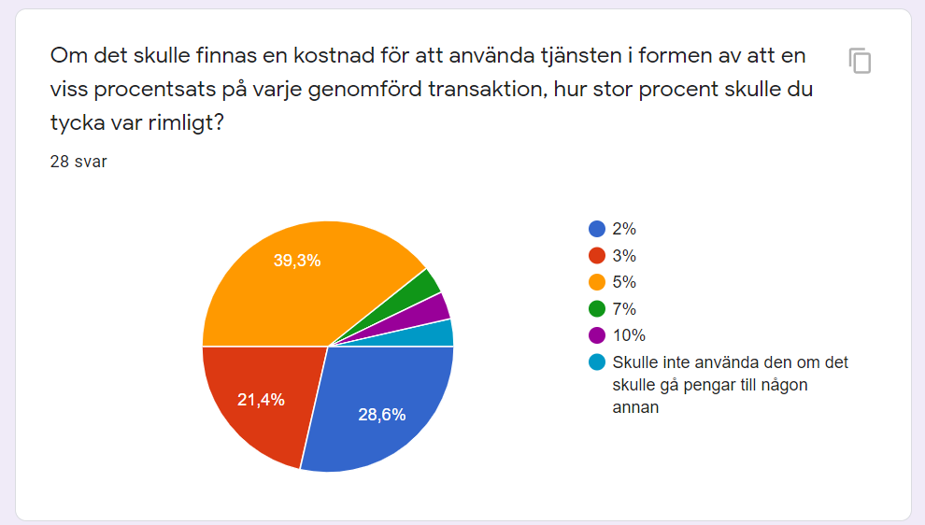
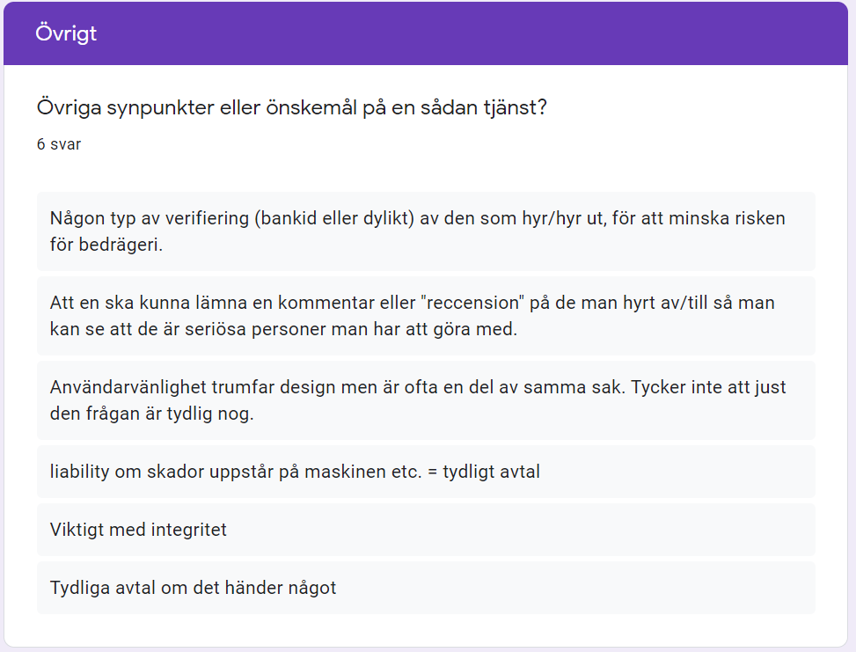
Bilaga C: Flowcharts
Bilaga D: Sitemap
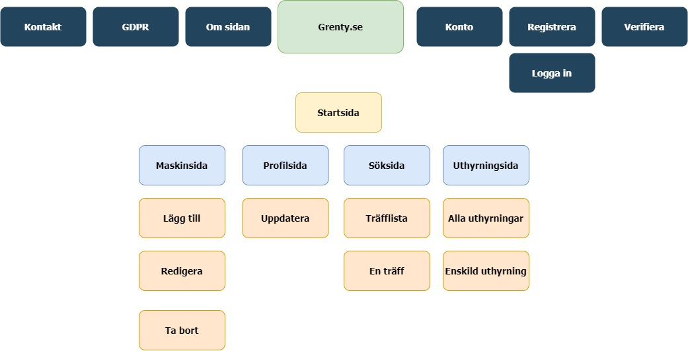
Bilaga E: Wireframes och Moodboard

